[](https://www.google.no/url?sa=i&rct=j&q=&esrc=s&source=images&cd=&cad=rja&uact=8&ved=0ahUKEwjswNn6v7LPAhUChSwKHVAGCGQQjRwIBw&url=https%3A%2F%2Fpixabay.com%2Fno%2Fdiskant-kl%25C3%25B8ften-svart-cleft-note-938643%2F&bvm=bv.134052249,d.bGg&psig=AFQjCNFcHL4HyoPsByCPe8YOIeRgENouXg&ust=1475166962784830)[](http://www.google.no/url?sa=i&rct=j&q=&esrc=s&source=images&cd=&cad=rja&uact=8&ved=0ahUKEwj6-4e0v7LPAhXFDiwKHbhsAJUQjRwIBw&url=http%3A%2F%2Fno.sims.wikia.com%2Fwiki%2FFil%3ANote.jpg&bvm=bv.134052249,d.bGg&psig=AFQjCNFcHL4HyoPsByCPe8YOIeRgENouXg&ust=1475166962784830)[](http://www.google.no/url?sa=i&rct=j&q=&esrc=s&source=images&cd=&cad=rja&uact=8&ved=0ahUKEwj6-4e0v7LPAhXFDiwKHbhsAJUQjRwIBw&url=http%3A%2F%2Fimgsplanet.com%2F352176-music-note.html&bvm=bv.134052249,d.bGg&psig=AFQjCNFcHL4HyoPsByCPe8YOIeRgENouXg&ust=1475166962784830)

[](http://www.google.no/url?sa=i&rct=j&q=&esrc=s&source=images&cd=&cad=rja&uact=8&ved=0ahUKEwj6-4e0v7LPAhXFDiwKHbhsAJUQjRwIBw&url=http%3A%2F%2Fno.sims.wikia.com%2Fwiki%2FFil%3ANote.jpg&bvm=bv.134052249,d.bGg&psig=AFQjCNFcHL4HyoPsByCPe8YOIeRgENouXg&ust=1475166962784830)

-Sanger vi synger på Panda-

[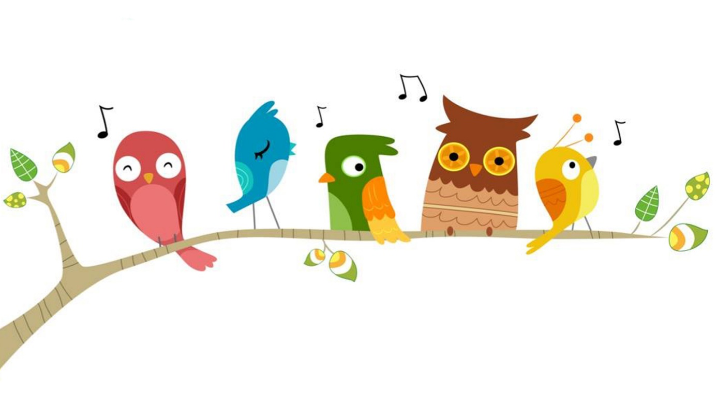](https://www.google.no/url?sa=i&rct=j&q=&esrc=s&source=images&cd=&cad=rja&uact=8&ved=0ahUKEwjfyKDjvrLPAhVHWiwKHWj8D_QQjRwIBw&url=https%3A%2F%2Fkirken.no%2Fnb-NO%2Ffellesrad%2Fkirkeneioslo%2Fmenigheter%2Ffagerborg%2Fbarne-og-ungdom%2Fbislett-barnegospel%2F&bvm=bv.134052249,d.bGg&psig=AFQjCNFsYafx_icVXzmItSdSYPjIeyA6YA&ust=1475166805429938)

[](http://www.google.no/url?sa=i&rct=j&q=&esrc=s&source=images&cd=&cad=rja&uact=8&ved=0ahUKEwj6-4e0v7LPAhXFDiwKHbhsAJUQjRwIBw&url=http%3A%2F%2Fimgsplanet.com%2F352176-music-note.html&bvm=bv.134052249,d.bGg&psig=AFQjCNFcHL4HyoPsByCPe8YOIeRgENouXg&ust=1475166962784830)

[](https://www.google.no/url?sa=i&rct=j&q=&esrc=s&source=images&cd=&cad=rja&uact=8&ved=0ahUKEwjswNn6v7LPAhUChSwKHVAGCGQQjRwIBw&url=https%3A%2F%2Fpixabay.com%2Fno%2Fdiskant-kl%25C3%25B8ften-svart-cleft-note-938643%2F&bvm=bv.134052249,d.bGg&psig=AFQjCNFcHL4HyoPsByCPe8YOIeRgENouXg&ust=1475166962784830)

[](http://www.google.no/url?sa=i&rct=j&q=&esrc=s&source=images&cd=&cad=rja&uact=8&ved=0ahUKEwj6-4e0v7LPAhXFDiwKHbhsAJUQjRwIBw&url=http%3A%2F%2Fno.sims.wikia.com%2Fwiki%2FFil%3ANote.jpg&bvm=bv.134052249,d.bGg&psig=AFQjCNFcHL4HyoPsByCPe8YOIeRgENouXg&ust=1475166962784830)

[](http://www.google.no/url?sa=i&rct=j&q=&esrc=s&source=images&cd=&cad=rja&uact=8&ved=0ahUKEwj6-4e0v7LPAhXFDiwKHbhsAJUQjRwIBw&url=http%3A%2F%2Fno.sims.wikia.com%2Fwiki%2FFil%3ANote.jpg&bvm=bv.134052249,d.bGg&psig=AFQjCNFcHL4HyoPsByCPe8YOIeRgENouXg&ust=1475166962784830)

Her har vi samlet et knippe med sanger og regler som vi liker å synge her på avdelingen.

Innhold

**Mikkel rev** 2

**Alle fugler små de er** 2

**Bjørnen sover** 3

**Hanen stend på stabburshella** 3

**Lille Hasse Hare** 3

**Byssan lull** 4

**I et hus ved skogens slutt** 5

**Røvervise** 5

**Jeg har et lite eple** 6

**Singe-linge-ling** 6

**Høsten kommer** 7

**Historien om de tre små fisk** 7

**10 indianere små** 8

**Bukkene bruse** 9

**Hode skulder** 9

**Fem små apekatter** 10

**Stor bølge, liten bølge** 11

**Oppe i gardinene (regle)** 11

# **Mikkel rev**

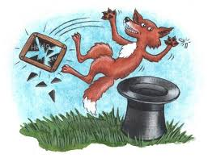Mikkel RevSatt og skrevPå ei lita tavleTavla sprakkMikkel skvattOppi pappas flosshattMikkel RevSkrev et brevSendte det til månenMånen sa:Hipp hurraSendte det til AfrikaAfrika, AfrikaVille ikke ha detAfrika, AfrikaSendte det tilbakeMed ei pepperkake   
Som alle ville smake

# **Alle fugler små de er**

[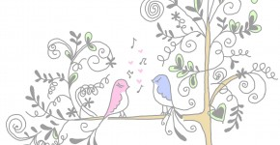](http://www.google.no/url?sa=i&rct=j&q=&esrc=s&source=images&cd=&cad=rja&uact=8&ved=0ahUKEwiO15WFjLPPAhWTJSwKHbCMAWgQjRwIBw&url=http%3A%2F%2Fwww.olebecc.us%2Ftegninger%2F&bvm=bv.134052249,d.bGg&psig=AFQjCNGrgaYMl50cr564ECHUPtWj9M0iqg&ust=1475187510738168)Alle fugler små de erkommet nå tilbake!Gjøk og sisik, trost og stær  synger alle dage.Lerka jubler høyt i sky,ringer våren inn på ny.Frost og snø de måtte fly,her er sol og glede!

# **Bjørnen sover**

[](https://www.google.no/url?sa=i&rct=j&q=&esrc=s&source=images&cd=&cad=rja&uact=8&ved=0ahUKEwiZ0qvWirPPAhWMJSwKHXvyBCgQjRwIBw&url=https%3A%2F%2Fwww.geocaching.com%2Fseek%2Fcache_details.aspx%3Fguid%3D7319a1f8-e38a-4e68-a555-ed04a4b14f08&bvm=bv.134052249,d.bGg&psig=AFQjCNGeNj5mSGRQnHdV8tLux4_RhT8LaA&ust=1475187188379083)Bjørnen sover,bjørnen sover,i sitt lune hi.Den er ikke farlig,bare man går varlig,men man kan jo,men man kan jo,aldri være TRYGG! UÆÆÆÆÆ!

# [Bilderesultat for hanen stend på stabburshella](http://www.google.no/url?sa=i&rct=j&q=&esrc=s&source=images&cd=&cad=rja&uact=8&ved=0ahUKEwjBuajqirPPAhUE2SwKHWpeAn4QjRwIBw&url=http%3A%2F%2Fwww.havberg.no%2Fhallo-verda%2Fhanen-stend-pa-stabburshella-red%2F&bvm=bv.134052249,d.bGg&psig=AFQjCNGpnQz7GESfwFPPuB18cGdaXscttQ&ust=1475187227629360)**Hanen stend på stabburshella**

Hanen stend på stabburshella,  
bonden gjeve honom korn.  
Rakkin skvakkar i bergje nord,  
og hjuringen blæs i horn.

# **Lille Hasse Hare**

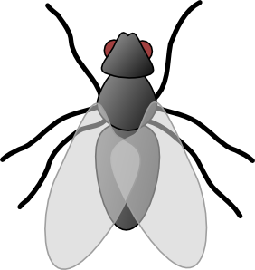Lille Hasse Hare har en flue på sitt hode.  
Lille Hasse Hare har en flue på sitt hode.  
Lille Hasse Hare har en flue på sitt hode.  
Og vips så fløy den vekk.  
Bzzzzzzzzzzzzzzzzzzzzzzz  
  
Lille Hasse Hare har en flue på sin nese.  
Osv....  
  
Lille Hasse Hare har en flue på sin tunge.  
Osv....  
  
Lille Hasse Hare har en flue i sin mage.  
Lille Hasse Hare har en flue i sin mage.  
Lille Hasse Hare har en flue i sin mage.  
Og visp så fløy den vekk. (prompelyd)  
  
(Alle peker på den kroppsdelen det synges om.  
Når det sies "bzzzzzzzzzzz" lar man "fluen" fly  
til den neste kroppsdelen.)  
  
 [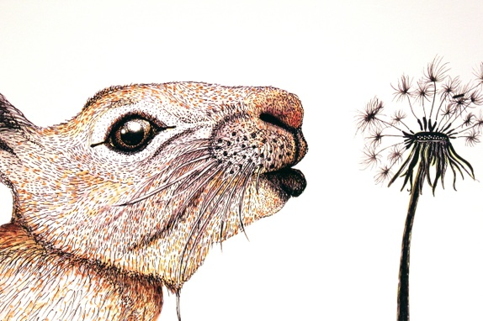](https://www.google.no/url?sa=i&rct=j&q=&esrc=s&source=images&cd=&cad=rja&uact=8&ved=0ahUKEwjJ1tXgjLPPAhUDKywKHeOjBJQQjRwIBw&url=https%3A%2F%2Fwww.epla.no%2Fhandlaget%2Fprodukter%2F820559%2F&bvm=bv.134052249,d.bGg&psig=AFQjCNHd41B-bSmUBWD5k93FIHggdqAFkg&ust=1475187717245030)

# **Byssan lull**

Byssan lull gjer buksa di full

Og knyt så igjen ved kne’a

Knyte du opp, så renne da ut

Og då blir du møkkete på beina (ååå, beina, ååå)

# [Bilderesultat for i et hus ved skogens slutt](http://www.google.no/url?sa=i&rct=j&q=&esrc=s&source=images&cd=&cad=rja&uact=8&ved=0ahUKEwiWreDIkbPPAhVIkCwKHdPjDdkQjRwIBw&url=http%3A%2F%2Fwww.candygirl.nu%2Fjobbet-och-sant%2Flindas-pedagogiska-ideer%2Fjulkalender-sagor-och-sang%2Fpage%2F2%2F&bvm=bv.134052249,d.bGg&psig=AFQjCNGes_f5LlAa9LGzTBsDKX44te7quA&ust=1475189030566302)**I et hus ved skogens slutt**

I et hus ved skogens slutt,  
liten nisse titter ut.   
Haren hopper frem så fort  
banker på hans port.  
  
Får jeg komme inn til deg  
ellers skyter jeger meg.  
Bare kom, ja kom her inn  
rekk meg labben din.

# **Røvervise**

[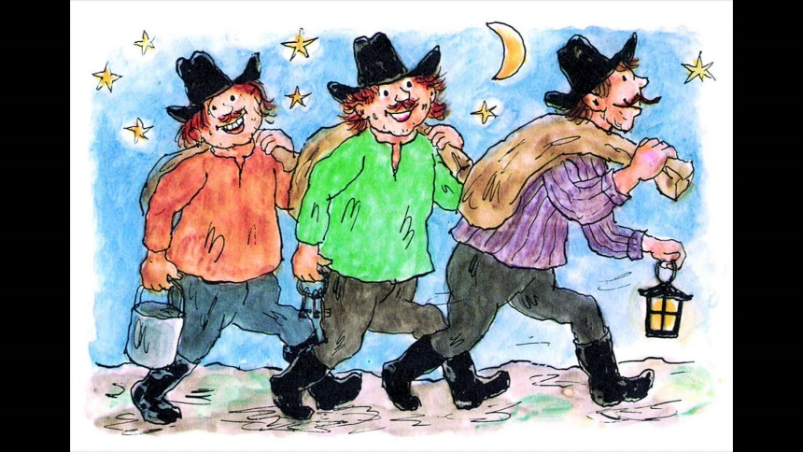](https://www.google.no/url?sa=i&rct=j&q=&esrc=s&source=images&cd=&cad=rja&uact=8&ved=0ahUKEwiM5J_dkbPPAhVCWiwKHe5qC-kQjRwIBw&url=https%3A%2F%2Fwww.youtube.com%2Fwatch%3Fv%3De0VONnn28i0&bvm=bv.134052249,d.bGg&psig=AFQjCNFX-YAVVL4B6k9gox8tzBlbfHgqIw&ust=1475189083130419)Vi lister oss så stilt på tå   
når vi skal ut og røve  
Vi røver bare det vi må,   
og det som vi behøver.   
Nå ligger mørket over land   
i byen sover alle mann.   
Da drar vi av gårde med sekker og spann,   
både Kasper og Jesper og Jonatan   
  
  
Og kommer vi til bakerns hus   
vi røver ikke mye   
litt brød og kaker og litt brus   
og så litt drops for bryet  
Så hender det at Jonatan   
vil ha en peperkakemann   
men ellers så tar vi så lite vi kan,   
både Kasper og Jesper og Jonatan

# **Jeg har et lite eple**

Jeg har et lite eple

[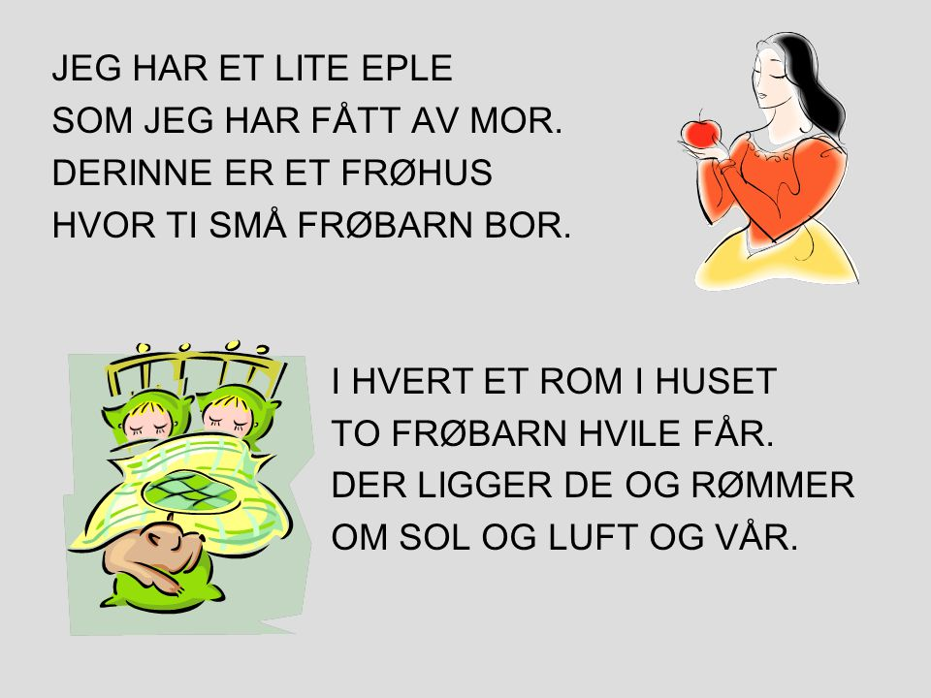](http://www.google.no/url?sa=i&rct=j&q=&esrc=s&source=images&cd=&cad=rja&uact=8&ved=0ahUKEwiO65qCkrPPAhVJjSwKHRc-AZgQjRwIBw&url=http%3A%2F%2Fslideplayer.no%2Fslide%2F1986092%2F&bvm=bv.134052249,d.bGg&psig=AFQjCNEU2BihUo9KvhpLOM_qzZ3I6PtTnQ&ust=1475189141104817)Som jeg har fått av mor.

Derinne er et frøhus

Hvor ti små frøbarn bor.

I hvert et rom i huset

To frøbarn hvile får.

Der ligger de og drømmer

Om sol og lys og vår.

# **Singe-linge-ling**

Singe-linge-linge-linge her kommer vi

Liland barnehage, det er vi

Kom, kom, kom og bli med

Kom og bli med å si hei, HEI!

Vi er de beste i Blomsterdalen vi

Liland barnehage, det er vi

Kom, kom, kom og bli med

Kom og bli med å si hei, HEI!

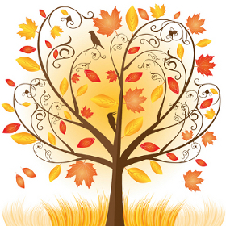

# **Høsten kommer**

(mel. Fader Jakob)

Høsten kommer, adjø da sommer

Takk for sol, takk for lys

Hør nå suser vinden, stryker deg om kinnen

Det er høst, det er høst

# **Historien om de tre små fisk**

Har du hørt historien om de tre små fisk

Som endte sine dager i en fiskehandlers disk

[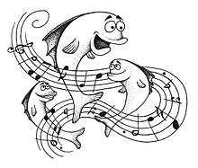](https://www.google.no/url?sa=i&rct=j&q=&esrc=s&source=images&cd=&cad=rja&uact=8&ved=0ahUKEwjO0a62krPPAhUFdCwKHXaDBGIQjRwIBw&url=https%3A%2F%2Fno.wikipedia.org%2Fwiki%2FHistorien_om_de_tre_sm%25C3%25A5_fisk&bvm=bv.134052249,d.bGg&psig=AFQjCNEbqxMZ6_X5QnRo0Y37UAJJHFho9Q&ust=1475189268479134)*Refreng:*

Og de svømte og de svømte og de svømte rundt

For deres mor hadde sagt at svømming var sunt

Båb-båb – dædi-dædi – båb-båb – suuh!

Båb-båb – dædi-dædi – båb-båb – suuh!

Båb-båb – dædi-dædi – båb-båb – suuh!

For deres mor hadde sagt at svømming var sunt.

Den ene het Pål og den andre het Hans,

den tredje vet jeg ikke, for han var utenlandsk

*Refreng*

Den ene ble stekt og den andre ble kokt,

den tredje vet jeg ikke, for han var uten lukt

*Refreng*

# **10 indianere små**

[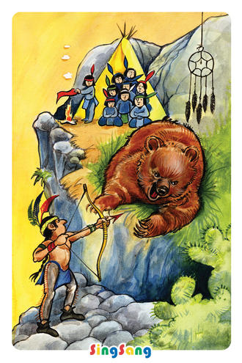](http://www.google.no/url?sa=i&rct=j&q=&esrc=s&source=images&cd=&cad=rja&uact=8&ved=0ahUKEwieuL3lkrPPAhWFDywKHdCzD00QjRwIBw&url=http%3A%2F%2Fwww.fava.no%2Ffre%2Fkjoep%2FSingSang%2FMine-andre-sangkort2&bvm=bv.134052249,d.bGg&psig=AFQjCNHgVNCtRN15fCLdfdh1-bhCywAhdg&ust=1475189361912545)En og to og tre indianere,  
fire og fem og seks indianere,  
sju og åtte og ni indianere,  
ti indianere små.

Alle så hadde de fjær på hue,  
alle så hadde de pil og bue,  
alle så var de så stolte og krye,  
for bamsen skulle de ta.

“Hysj, der hørte jeg det knaket!”  
“Hysj, der hørte jeg det braket!”  
“Der kommer bamsen stor og diger,  
kom la oss skynde oss hjem!”

Da ble de ti og ni og åtte indianere,  
sju og seks og fem indianere,  
fire og tre og to indianere,  
en indianer igjen.

Han vakke redd for den store bamsen.  
Han tok og skjøt den, og BUMS der falt den.  
Så tok han med seg hele hamsen,  
og gikk hjem til de ni.

Da ble det en og to og tre indianere,  
fire og fem og seks indianere,  
sju og åtte og ni indianere,  
ti indianere små.

# **Bukkene bruse**

[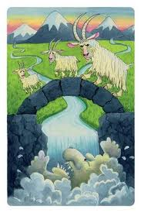](http://www.google.no/url?sa=i&rct=j&q=&esrc=s&source=images&cd=&cad=rja&uact=8&ved=0ahUKEwjChu_6krPPAhWHhywKHfqyBr0QjRwIBw&url=http%3A%2F%2Fhardangerbiblioteka.no%2Fnyhende%2F2013%2Flesekrokenno-kjekk-og-nyttig-digital-plattform-p-mange-spr-k&bvm=bv.134052249,d.bGg&psig=AFQjCNEXT_F4t5uuPS7xvzyDOuDH4pAzKA&ust=1475189413247081)Lille bukken Bruse trippet over trollebru.  
«Nå tar jeg deg», sa trollet og var så grom i hu.  
«Nei og nei, ta ikke meg, jeg er tynn og liten jeg.  
Den som kommer etter, mye mere metter.»  
«SÅ GÅ DA», sa trollet. (*Sies*)

Mellom bukken Bruse trampet over trollebru.  
«Nå tar jeg deg», sa trollet og var så grom i hu.  
«Nei og nei, ta ikke meg, jeg er tynn og liten jeg.  
Den som kommer etter, mye mere metter.»  
«SÅ GÅ DA», sa trollet. (*Sies*)

Store bukken Bruse trampet over trollebru.  
«Nå tar jeg deg», sa trollet og var så grom i hu.  
«Jeg er ikke redd for deg, bare kom, jeg stanger deg!»  
Og pang og pang, det skramlet, og stygge trollet ramlet.  
«AU DA», sa trollet. (*Sies*)

# **Hode skulder**

Hode, skulder, kne og tå, kne og tåHode, skulder, kne og tå, kne og tåØyne, ører, kinn å klappe påHode, skulder, kne og tå, kne og tå*.*

Hode, skulder, mage, lår, rumpa gårHode, skulder, mage lår, rumpa gårØyne, ører, kinn å klappe påHode, skulder, mage lår, rumpa går*.*

# **Fem små apekatter**

5 små apekatter sitter i et tre,

erter krokodillen "du kan ikke ta oss her!"

SÅ KOM KROKKODILLEN, SULTEN, STOR OG SVÆR... svusj...

så var det bare 4 apekatter igjen

4 små apekatter sitter i et tre

erter krokodillen "du kan ikke ta oss her!"

SÅ KOM KROKKODILLEN, SULTEN, STOR OG SVÆR... svusj...

så var det bare 3 apekatter igjen

3 små apekatter ... Osv.

[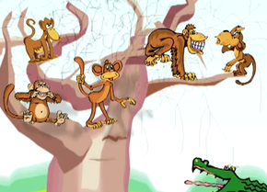](https://www.google.no/url?sa=i&rct=j&q=&esrc=s&source=images&cd=&cad=rja&uact=8&ved=0ahUKEwjEqaqok7PPAhVIiSwKHf1yBmIQjRwIBw&url=https%3A%2F%2Fmusikkrom.wikispaces.com%2FFem%2Bsm%25C3%25A5%2Baper&bvm=bv.134052249,d.bGg&psig=AFQjCNHFUJ12hO6XuXXZbPFjKzj7H06O2Q&ust=1475189479675802)

# **Stor bølge, liten bølge**

Her sitter vi og ror

[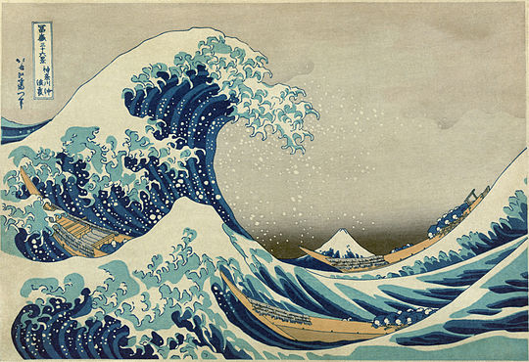](http://www.google.no/url?sa=i&rct=j&q=&esrc=s&source=images&cd=&cad=rja&uact=8&ved=0ahUKEwiu6ozTkrPPAhXIZCwKHeA8BsQQjRwIBw&url=http%3A%2F%2Fwww.wikiwand.com%2Fno%2FDen_store_b%25C3%25B8lgen_ved_Kanagawa&bvm=bv.134052249,d.bGg&psig=AFQjCNHV1K6LqHj1KYZ1ZmUTqSR9CBlBug&ust=1475189311794645)i vår lille båt

sjøen er stor, veldig stor,

og det kommer bølger.

Stor bølge, liten bølge

Stor bølge, liten bølge

Stor bølge, liten bølge

Havet går i bølger.

# [Bilderesultat for appelsin tegning](http://www.google.no/url?sa=i&rct=j&q=&esrc=s&source=images&cd=&cad=rja&uact=8&ved=0ahUKEwiz9cnek7PPAhUDdCwKHZ_YAlcQjRwIBw&url=http%3A%2F%2Fwww.familiejournal.dk%2Flivshistorier%2Fmod-toemmermaend&bvm=bv.134052249,d.bGg&psig=AFQjCNH4bqPx1_KcP2YimBOHLpuSc_zeSg&ust=1475189604205048)**Oppe i gardinene (regle)**

Oppe i gardinene,

henger appelsinene.

Mennene og konene,

spiser av sitronene.